【报告公示类型】 | 工作场所职业病危害因素定期检测
【用人单位名称、地址、联系人】
单位名称 | 宁海日高雕塑有限公司
单位地址 | 浙江省宁波市宁海县桥头胡街道汶溪周村
联系人 | 周东奎 | 联系方式 | 15888176372

【报告编制人、审核人、签发人】
 | 姓名 | 职称/职务 | 资质证书编号
报告编写人 | 冯廉 | / | 2021（P）-01-003（甬）
报告审核人 | 洪远成 | 工程师 | 2021（P）-01-002（甬）
报告签发人 | 姚科伟 | 高级工程师 | 2021（J）-01-001（甬）

【现场调查人员】 |  | 钟灿红、裘黎勇
【现场调查时间】 |  | 2022年02月17日 | 【单位陪同人】 | 周东奎
【现场采样、检测人员】 |  | 严杉、周静龙
【现场采样、检测时间】 |  | 2022年02月21日 | 【单位陪同人】 | 周东奎
【现场调查、采样/检测影像资料】
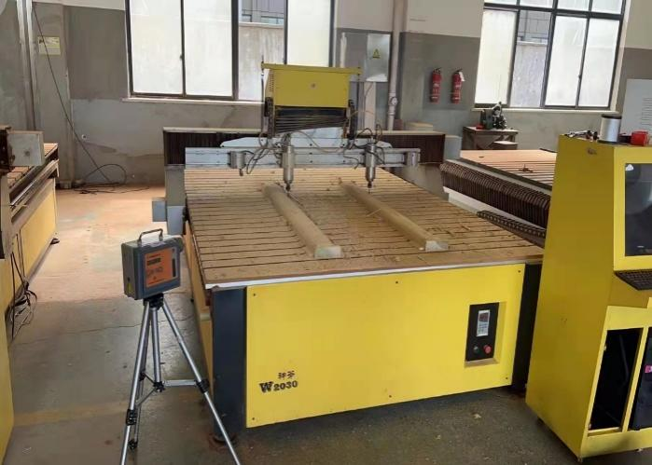
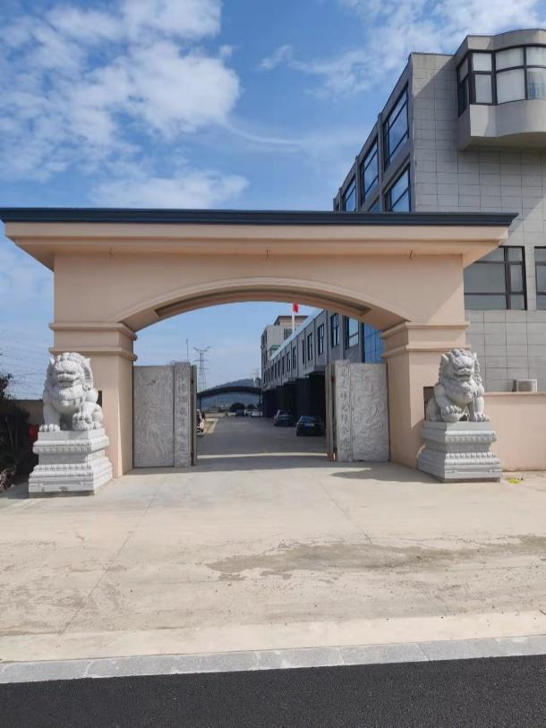
s

